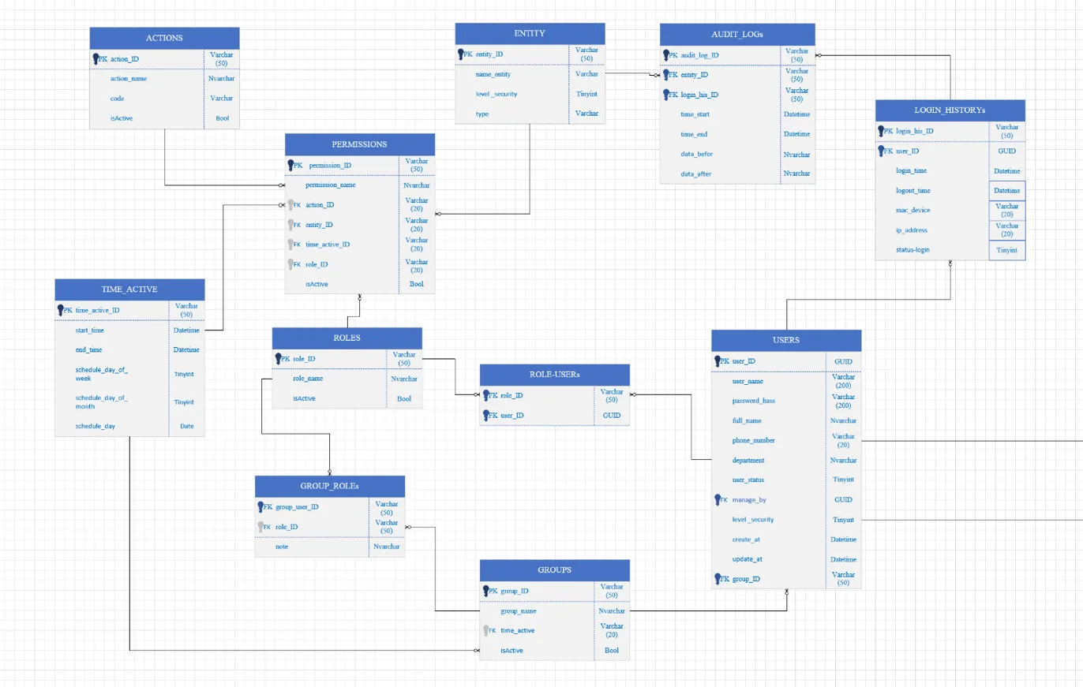

Đặc tả Cơ sở Dữ liệu - Hệ thống Bảo mật
1. Bảng USERS - Quản lý Người dùng
Tên trường | Kiểu dữ liệu | Khóa | Null | Mặc định | Ghi chú
user_id | GUID | PK |  |  | Mã định danh duy nhất của người dùng
user_name | VARCHAR(200) |  |  |  | Tên đăng nhập (username) - duy nhất
password_hash | VARCHAR(200) |  |  |  | Mật khẩu đã được hash (bcrypt/argon2)
full_name | NVARCHAR(200) |  | NULL |  | Họ và tên đầy đủ của người dùng
phone_number | VARCHAR(20) |  | NULL |  | Số điện thoại liên hệ
department | NVARCHAR(200) |  | NULL |  | Phòng ban/đơn vị công tác
user_status | TINYINT |  |  | 0 | Trạng thái: 0=Cần đổi MK, 1=Active, 2=Tạm khóa, 3=Cần reset MK,  -1=Khóa vĩnh viễn,  -2=Đã xóa
manage_by | GUID | FK | NULL |  | ID của người quản lý trực tiếp
level_security | TINYINT |  |  | 5 | Cấp độ bảo mật: 1=Top Secret, 2=Secret, 3=Confidential, 4=Internal, 5=Public
create_at | DATETIME |  |  | GETDATE() | Thời điểm tạo tài khoản
update_at | DATETIME |  | NULL | GETDATE() | Thời điểm cập nhật cuối cùng
group_id | VARCHAR(50) | FK | NULL |  | ID nhóm mà user thuộc về
Ràng buộc:
- UNIQUE(user_name)
- CHECK(user_status IN (-2, -1, 0, 1, 2, 3))
- CHECK(level_security BETWEEN 1 AND 5)
- FK manage_by REFERENCES USERS(user_id)
- FK group_id REFERENCES GROUPS(group_id)

2. Bảng ROLES - Định nghĩa Vai trò
Tên trường | Kiểu dữ liệu | Khóa | Null | Mặc định | Ghi chú
role_id | VARCHAR(50) | PK |  |  | Mã định danh duy nhất của vai trò
role_name | NVARCHAR(200) |  |  |  | Tên vai trò (Admin, User, Manager...)
is_active | BIT |  |  | 1 | Trạng thái kích hoạt: 1=Kích hoạt, 0=Vô hiệu

Ràng buộc:
- UNIQUE(role_name)

3. Bảng GROUPS - Quản lý Nhóm
Tên trường | Kiểu dữ liệu | Khóa | Null | Mặc định | Ghi chú
group_id | VARCHAR(50) | PK |  |  | Mã định danh duy nhất của nhóm
group_name | NVARCHAR(200) |  |  |  | Tên nhóm (IT Department, HR...)
time_active | TINYINT | FK | NULL |  | Thời gian hoạt động cho phép
is_active | BIT |  |  | 1 | Trạng thái nhóm: 1=Kích hoạt, 0=Vô hiệu
Ràng buộc:
- UNIQUE(group_name)

4. Bảng PERMISSIONS - Quyền hạn
Tên trường | Kiểu dữ liệu | Khóa | Null | Mặc định | Ghi chú
permission_id | VARCHAR(50) | PK |  |  | Mã định danh duy nhất của quyền
permission_name | NVARCHAR(200) |  | NULL |  | Tên mô tả quyền hạn
action_id | VARCHAR(50) | FK |  |  | ID hành động được phép thực hiện
entity_id | VARCHAR(50) | FK |  |  | ID đối tượng/tài nguyên áp dụng
time_active_id | VARCHAR(50) | FK | NULL |  | ID thời gian hoạt động
role_id | VARCHAR(50) | FK |  |  | ID vai trò được gán quyền này
is_active | BIT |  |  | 1 | Trạng thái quyền: 1=Kích hoạt, 0=Vô hiệu
Ràng buộc:
- FK action_id REFERENCES ACTIONS(action_id)
- FK entity_id REFERENCES ENTITY(entity_id)
- FK time_active_id REFERENCES TIME_ACTIVE(time_active_id)
- FK role_id REFERENCES ROLES(role_id)
- UNIQUE(role_id, action_id, entity_id)

5. Bảng ACTIONS - Các hành động hệ thống
Tên trường | Kiểu dữ liệu | Khóa | Null | Mặc định | Ghi chú
action_id | VARCHAR(50) | PK |  |  | Mã định danh duy nhất của hành động
action_name | NVARCHAR(200) |  |  |  | Tên hành động (CREATE, READ, UPDATE, DELETE,) + với các hậu tố SELF, MANAGED
code | VARCHAR(50) |  | NULL |  | Mã code ngắn gọn của hành động
is_active | BIT |  |  | 1 | Trạng thái: 1=Kích hoạt, 0=Vô hiệu
Ràng buộc:
- UNIQUE(action_name)
- UNIQUE(code)

6. Bảng ENTITY - Đối tượng/Tài nguyên
Tên trường | Kiểu dữ liệu | Khóa | Null | Mặc định | Ghi chú
entity_id | VARCHAR(50) | PK |  |  | Mã định danh duy nhất của đối tượng
name_entity | VARCHAR(200) |  |  |  | Tên đối tượng (User, Report, Settings...)
level_security | TINYINT |  |  |  | Cấp độ bảo mật: 1=Top Secret, 2=Secret, 3=Confidential, 4=Internal, 5=Public  ......
type | VARCHAR(50) |  | NULL |  | Loại đối tượng (Table, View, API, Function...)
Ràng buộc:
- UNIQUE(name_entity)

7. Bảng AUDIT_LOGS - Nhật ký Kiểm soát
Tên trường | Kiểu dữ liệu | Khóa | Null | Mặc định | Ghi chú
audit_log_id | VARCHAR(50) | PK |  |  | Mã định danh duy nhất của log
entity_id | VARCHAR(50) | FK |  |  | ID đối tượng bị tác động
login_his_id | VARCHAR(50) | FK |  |  | ID phiên đăng nhập thực hiện hành động
time_start | DATETIME |  |  | GETDATE() | Thời điểm bắt đầu hành động
time_end | DATETIME |  |  | GETDATE() | Thời điểm kết thúc hành động
data_before | NVARCHAR(MAX) |  | NULL |  | Dữ liệu trước khi thay đổi (JSON format)
data_after | NVARCHAR(MAX) |  | NULL |  | Dữ liệu sau khi thay đổi (JSON format)
Ràng buộc:
- FK entity_id REFERENCES ENTITY(entity_id)
- FK login_his_id REFERENCES LOGIN_HISTORY(login_his_id)
- CHECK(time_end >= time_start)

8. Bảng LOGIN_HISTORY - Lịch sử Đăng nhập
Tên trường | Kiểu dữ liệu | Khóa | Null | Mặc định | Ghi chú
login_his_id | VARCHAR(50) | PK |  |  | Mã định danh duy nhất của phiên đăng nhập
user_id | GUID | FK |  |  | ID người dùng đăng nhập
login_time | DATETIME |  |  | GETDATE() | Thời điểm đăng nhập
logout_time | DATETIME |  | NULL |  | Thời điểm đăng xuất
mac_device | VARCHAR(20) |  | NULL |  | Địa chỉ MAC của thiết bị
ip_address | VARCHAR(20) |  | NULL |  | Địa chỉ IP đăng nhập
status_login | TINYINT |  |  |  | Trạng thái: 1=Thành công,  0=Thất bại,  2=Đang hoạt động,  -1=Đã đăng xuất
Ràng buộc:
- FK user_id REFERENCES USERS(user_id)
- CHECK(logout_time >= login_time OR logout_time IS NULL)
- CHECK(status_login IN (-1, 0, 1, 2))

9. Bảng TIME_ACTIVE - Thời gian Hoạt động
Tên trường | Kiểu dữ liệu | Khóa | Null | Mặc định | Ghi chú
time_active_id | VARCHAR(50) | PK |  |  | Mã định danh duy nhất
start_time | DATETIME |  | NULL |  | Thời điểm cho phép bắt đầu hoạt động
end_time | DATETIME |  | NULL |  | Thời điểm kết thúc hoạt động (timeout)
schedule_day_of_week | TINYINT |  | NULL |  | Thứ trong tuần (1=CN, 2=T2, ..., 7=T7)
schedule_day_of_month | TINYINT |  | NULL |  | Ngày trong tháng (1-31)
schedule_day | DATE |  | NULL |  | Ngày cụ thể hoạt động
Ràng buộc:
- FK user_id REFERENCES USERS(user_id)
- CHECK(schedule_day_of_week BETWEEN 1 AND 7)
- CHECK(schedule_day_of_month BETWEEN 1 AND 31)
- CHECK(end_time >= visit_time OR end_time IS NULL)

10. Bảng ROLE_USER - Liên kết Vai trò và Người dùng
Tên trường | Kiểu dữ liệu | Khóa | Null | Mặc định | Ghi chú
role_id | VARCHAR(50) | FK |  |  | ID vai trò
user_id | GUID | FK |  |  | ID người dùng
Ràng buộc:
- FK role_id REFERENCES ROLES(role_id)
- FK user_id REFERENCES USERS(user_id)

11. Bảng GROUP_ROLE - Liên kết Nhóm và Vai trò
Tên trường | Kiểu dữ liệu | Khóa | Null | Mặc định | Ghi chú
group_user_id | VARCHAR(50) | FK |  |  | ID nhóm người dùng
role_id | VARCHAR(50) | FK |  |  | ID vai trò
note | NVARCHAR(500) |  | NULL |  | Ghi chú về việc gán quyền
Ràng buộc:
- FK group_user_id REFERENCES GROUPS(group_id)
- FK role_id REFERENCES ROLES(role_id)

Chỉ mục (Indexes) đề xuất
-- Indexes chính cho hiệu suất
CREATE INDEX IX_Users_Username ON USERS(user_name);
CREATE INDEX IX_Users_Status_Level ON USERS(user_status, level_security);
CREATE INDEX IX_LoginHistory_User_Time ON LOGIN_HISTORY(user_id, login_time DESC);
CREATE INDEX IX_LoginHistory_IP_Status ON LOGIN_HISTORY(ip_address, status_login);
CREATE INDEX IX_Permissions_Role_Active ON PERMISSIONS(role_id, is_active);
CREATE INDEX IX_Permissions_Entity_Action ON PERMISSIONS(entity_id, action_id);
CREATE INDEX IX_TimeActive_User_Day ON TIME_ACTIVE(user_id, schedule_day);
CREATE INDEX IX_AuditLogs_Entity_Time ON AUDIT_LOGS(entity_id, time_start DESC);
CREATE INDEX IX_AuditLogs_Login_Time ON AUDIT_LOGS(login_his_id, time_start DESC);
CREATE INDEX IX_Entity_Level_Type ON ENTITY(level_security, type);

Ràng buộc dữ liệu tổng thể
- Quy tắc User Status
- Chỉ user có user_status = 1 mới được thực hiện các hành động (trừ đăng nhập)
- User có user_status = 0 chỉ được đăng nhập để đổi mật khẩu lần đầu
- User có user_status = 3 chỉ được đăng nhập để reset mật khẩu
- Quy tắc Level Security
- User chỉ có thể truy cập Entity có entity.level_security >= user.level_security
- Level càng thấp = cấp độ bảo mật càng cao
- Phải kiểm tra đồng thời Permission và Level Security
- Quy tắc Audit Log
- Mọi hành động quan trọng đều phải được ghi log
- Log phải bao gồm dữ liệu before/after cho các thao tác thay đổi
- Thời gian log phải chính xác và có múi giờ

Các truy vấn
-- Lấy thông tin user để xác thực
SELECT
user_id,
user_name,
password_hash,
full_name,
phone_number,
department,
user_status,
manage_by,
level_security,
create_at,
update_at,
group_id
FROM USERS
WHERE user_name = @Username
AND user_status IN (0, 1, 3); -- Chỉ cho phép các trạng thái có thể đăng nhập

-- Query kiểm tra trạng thái cụ thể
SELECT
user_id,
user_status,
CASE user_status
WHEN 0 THEN 'Cần đổi mật khẩu lần đầu'
WHEN 1 THEN 'Hoạt động bình thường'
WHEN 2 THEN 'Tạm khóa'
WHEN 3 THEN 'Cần reset mật khẩu'
WHEN -1 THEN 'Bị khóa vĩnh viễn'
WHEN -2 THEN 'Đã xóa/vô hiệu hóa'
ELSE 'Trạng thái không xác định'
END as status_description
FROM USERS
WHERE user_name = @Username;

-- Tạo log đăng nhập thành công
INSERT INTO LOGIN_HISTORY (
user_id,
login_time,
logout_time,
mac_device,
ip_address,
status_login = 1
)
VALUES (
@UserId,
GETDATE(),
NULL,
@MacDevice,
@IpAddress,
@StatusLogin
);

-- Cập nhật thời gian logout
UPDATE LOGIN_HISTORY
SET logout_time = GETDATE(),
status_login = -1
WHERE login_his_id = @LoginHistoryId;

-- Liệt kê tất cả các quyền mà user sở hữu (qua Role và Group)
SELECT DISTINCT
a.action_name,
e.name_entity,
'Role' as permission_source,
r.role_name as source_name
FROM USERS u
INNER JOIN ROLE_USER ru ON u.user_id = ru.user_id
INNER JOIN ROLES r ON ru.role_id = r.role_id
INNER JOIN PERMISSIONS p ON r.role_id = p.role_id
INNER JOIN ACTIONS a ON p.action_id = a.action_id
INNER JOIN ENTITY e ON p.entity_id = e.entity_id
WHERE u.user_id = @UserId
AND p.is_active = 1
AND r.is_active = 1
AND a.is_active = 1

UNION

SELECT DISTINCT
a.action_name,
e.name_entity,
'Group' as permission_source,
g.group_name as source_name
FROM USERS u
INNER JOIN GROUPS g ON u.group_id = g.group_id
INNER JOIN GROUP_ROLE gr ON g.group_id = gr.group_user_id
INNER JOIN ROLES r ON gr.role_id = r.role_id
INNER JOIN PERMISSIONS p ON r.role_id = p.role_id
INNER JOIN ACTIONS a ON p.action_id = a.action_id
INNER JOIN ENTITY e ON p.entity_id = e.entity_id
WHERE u.user_id = @UserId
AND p.is_active = 1
AND r.is_active = 1
AND g.is_active = 1
AND a.is_active = 1

ORDER BY permission_source, source_name, e.name_entity, a.action_name;

Login
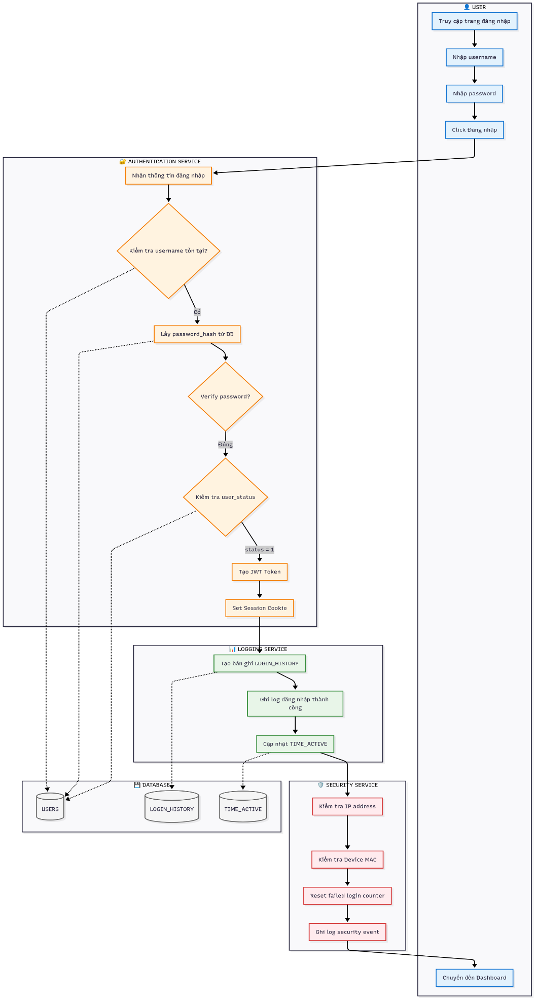
Login fail
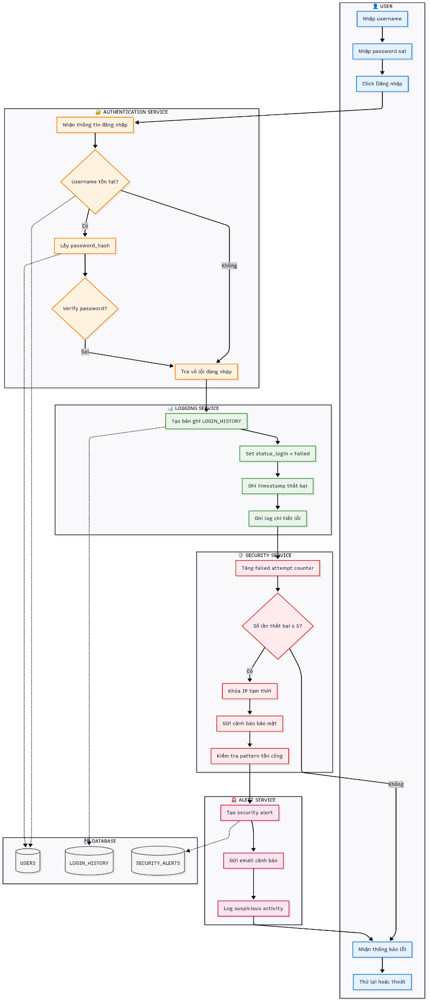
Login lần đầu
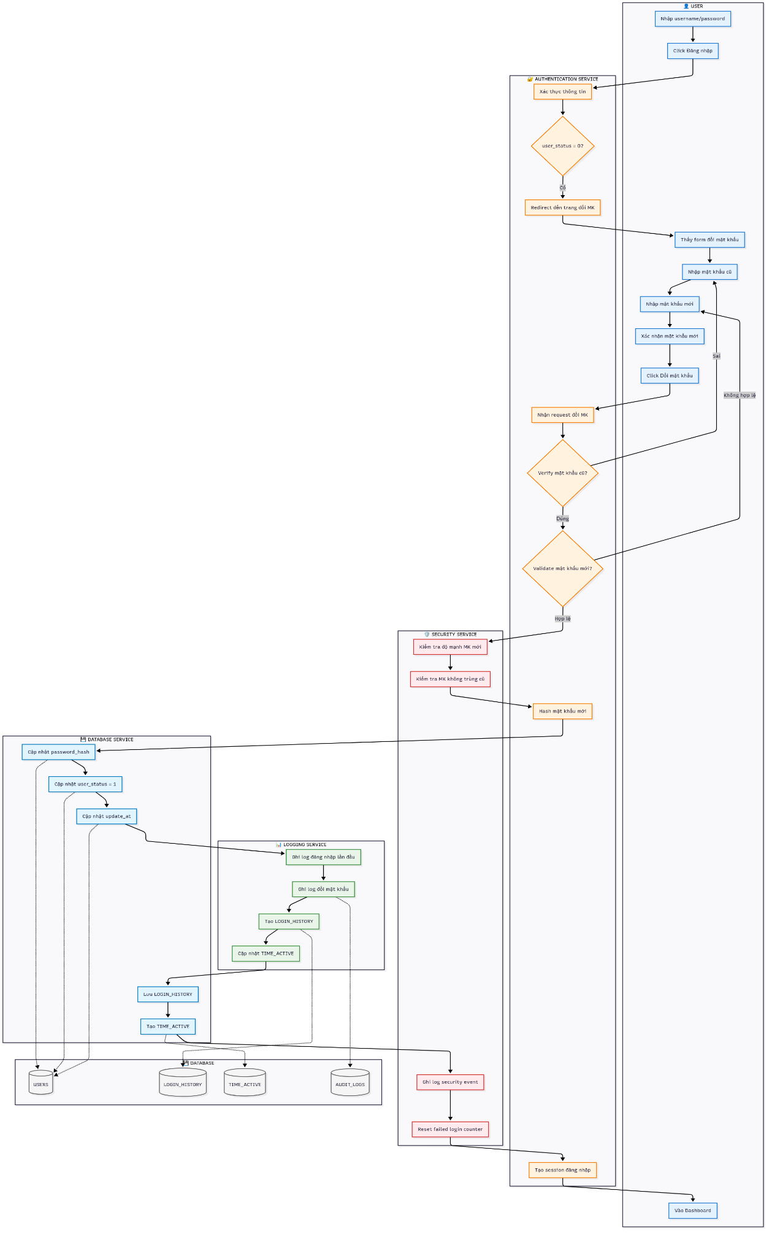
Xát thực phân quyền
